# 附件12

# 招商标的物

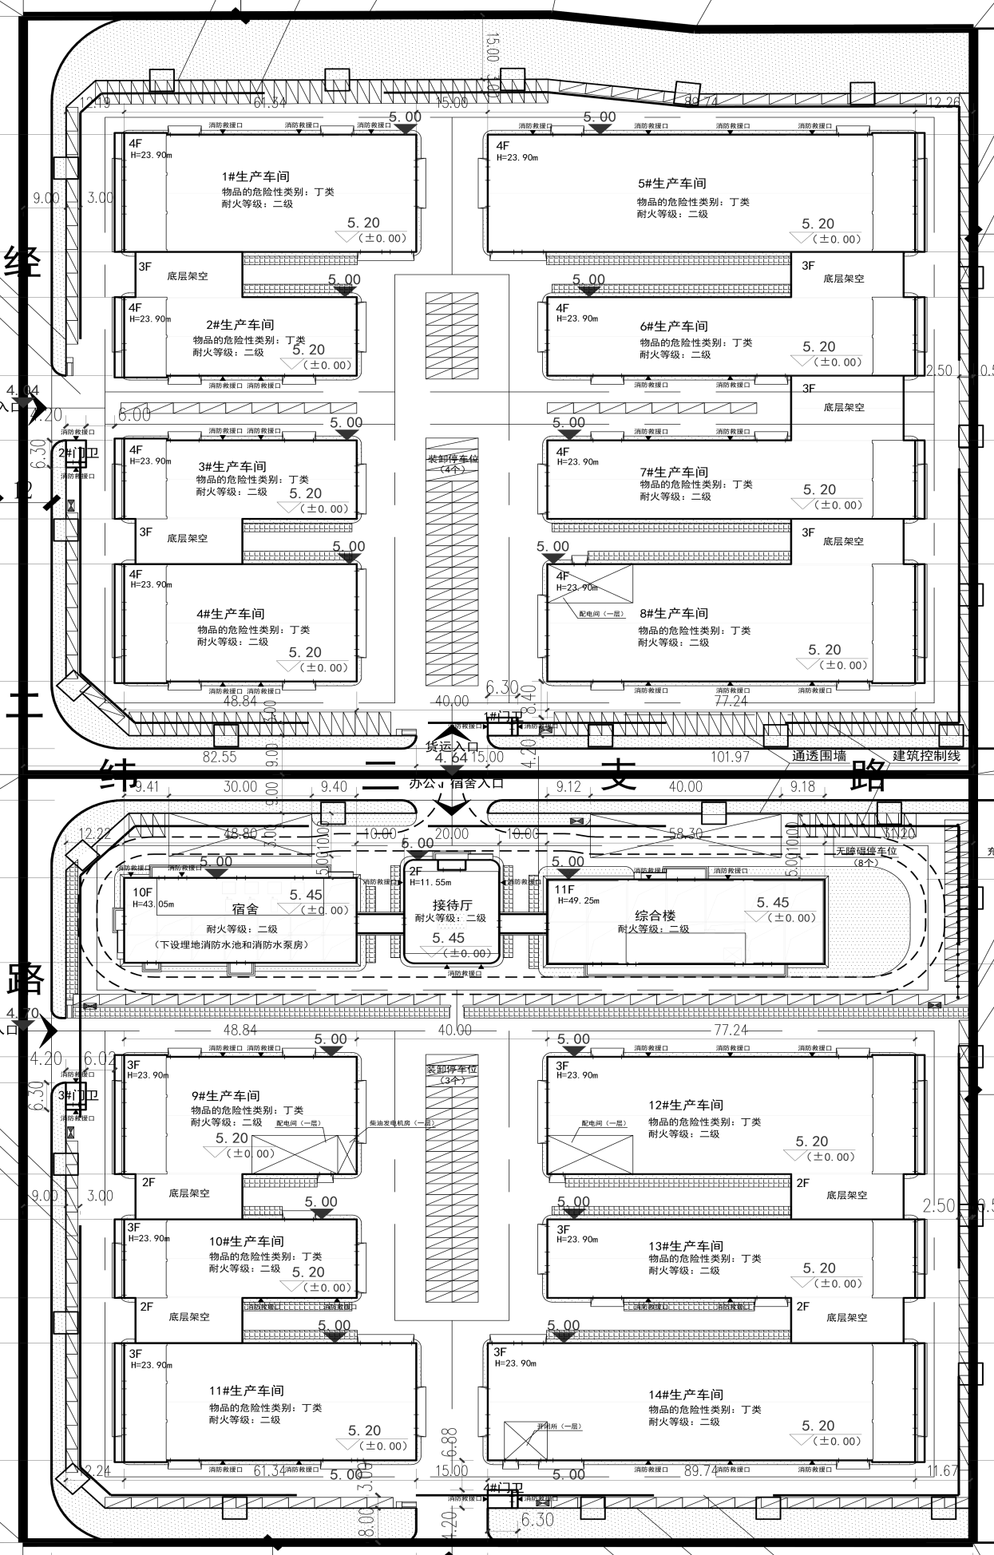

龙港市高端机械设备智造园

本期招商标的物基本信息

|  |  |  |  |  |  |  |
| --- | --- | --- | --- | --- | --- | --- |
| 所在区域 | 楼栋编号 | 所在楼层 | 面积（㎡） | 层高  （米） | 荷载  （公斤） | 招商形式 |
| 北区厂房 | 4#生产车间 | **1** | **1329.72** | **7.9** | **--** | **租赁** |
| 6#生产车间 | **1** | **1374.11** | **7.9** | **--** | **租赁** |
| 7#生产车间 | **1** | **1374.11** | **7.9** | **--** | **租赁** |
| 南区厂房 | 9#生产车间 | **1** | **1324.81** | **7.9** | **--** | **先租后让** |
| **2** | **1624.03** | **7.9** | **1000** | **先租后让** |
| **3** | **1707.46** | **6.2** | **500** | **先租后让** |
| 10#生产车间 | **2** | **1183.1** | **7.9** | **1000** | **先租后让** |
| 10#生产车间 | **3** | **1262.16** | **6.2** | **500** | **先租后让** |
| 12#生产车间 | **3** | **2487.05** | **6.2** | **500** | **先租后让** |
| 13#生产车间 | **2** | **1705.56** | **7.9** | **1000** | **先租后让** |
| 14#生产车间 | **2** | **2496.77** | **7.9** | **1000** | **先租后让** |
| 宿舍楼 | | **1-2** | **2999.16** | **一层5.2，二层4.2** | **--** | **租赁** |
| **4** | **800.95** | **3.8** | **--** | **租赁** |
| 综合楼 | | **2** | **321.44** | **3.8** | **200** | **租赁** |
| **3-11** | **11753.28** | **3.8** | **200** | **租赁** |

本次招商的标的物面积和结构，以现场为准。